JJ-U室内UWB定位基站

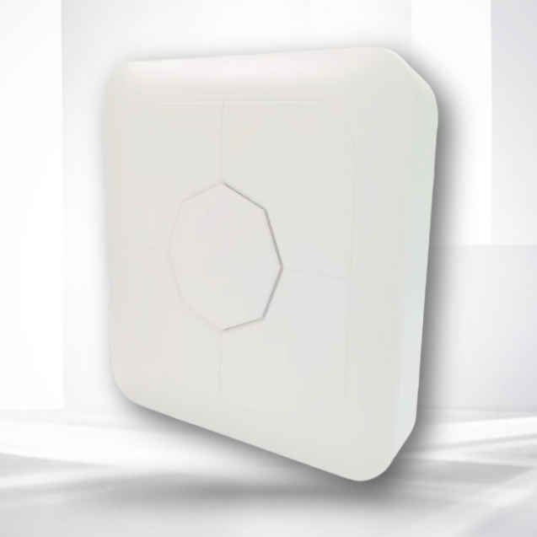

1.1产品描述
UWB 定位基站可广泛应用于物联网的二维或三维定位中。可支持半双工通信、全双工通信。网关支持10/100m以太网连接云服务器。 设备内部集成了蓝牙芯片并配备UWB基带处理芯片，实现UWB数据传输，平面定位和定位测距等功能。设备支持蓝牙和uwb双模通讯，主要用于医疗，工厂，办公等各种二维定位场景中，也可用于仓储物流等三维定位场景中。

1.2产品特色
基站支持二维定位，支持多网关级联，降低了施工成本，定位精度最高至30cm；相对WiFi、蓝牙定位精度更高稳定性更好。
运维方便；支持手机小程序配置管理，同时支持AC集中管理
安装方便：吸顶安装减少施工安装的难度和成本
供电方便，支持标准的POE48V网线供电和回传数据；减少施工布线成本

1.3电气规格
供电方式 | POE48V
工作温度 | -20℃—70℃
工作湿度 | 0-95%，无凝露
功耗 | 小于3W

1.4技术参数
主控MCU | ARM 32位 M4
工作频率 | BLE：2.4GHz；UWB：6.0 to 6.5 GHz
发射功率 | BLE：8dBm UWB：-10dBm
协议 | BLE5.0 802.15.4
接收灵敏度 | BLE:<-101dBm UWB: <-110dBm
传输距离* | BLE：200m ； UWB：40m
加密方式 | 支持AES加密
UWB通道 | 5, 9
UWB速率 | 850 kbps, 6.8 Mbps
覆盖半径 | 大于30m
测距精度 | 大于30cm
备注：传输距离为可视距离；

1.5物理参数
产品尺寸 | 230*230*40mm
颜色 | 白色
重量 | 500g
材质 | ABS

1.6其他参数
入网方式 | LAN口（10M/100M）
网络类型 | DHCP或静态IP
网络传输 | UDP
天线 | 内置天线矩阵

1.7配置功能
指向IP | 支持域名、IP方式
空中升级 | 支持OTA
配置方式 | 蓝牙小程序或AC配置
网络接口 | rg-45口

1.8接口

1.9工作环境
1、固定于无显著摇动或冲击振动的地方，平固定于天花板；
2、使用环境无破坏绝缘防护结构的气体或蒸汽；
3、使用环境无腐蚀性。

1.10装箱清单
配件 | JJ-U
配件 | UWB定位基站
主机 | 1台
合格证 | 1张
安装螺丝螺母 | 1套
安装背板 | 1副

